報道関係者各位
2021年6月16日
プレスリリース

料理イノベーター宮田直和シェフ監修、ブランド豚肉くりぷ豚のイタリア料理「ピッツァイオーラ」が販売開始！

株式会社グッドラックスリー（本社：福岡県福岡市、代表取締役：井上和久、以下：グッドラックスリー）は、上原ファーム株式会社（本社：宮崎県都城市、代表取締役：上原照代、以下：上原ファーム）と協業して展開を進めているブランド豚肉「くりぷ豚」にて、2021年6月4日（金）に、料理イノベーター宮田直和シェフ監修のくりぷ豚のイタリア料理「ピッツァイオーラ」を各通販サイトで販売開始したことをお知らせいたします。

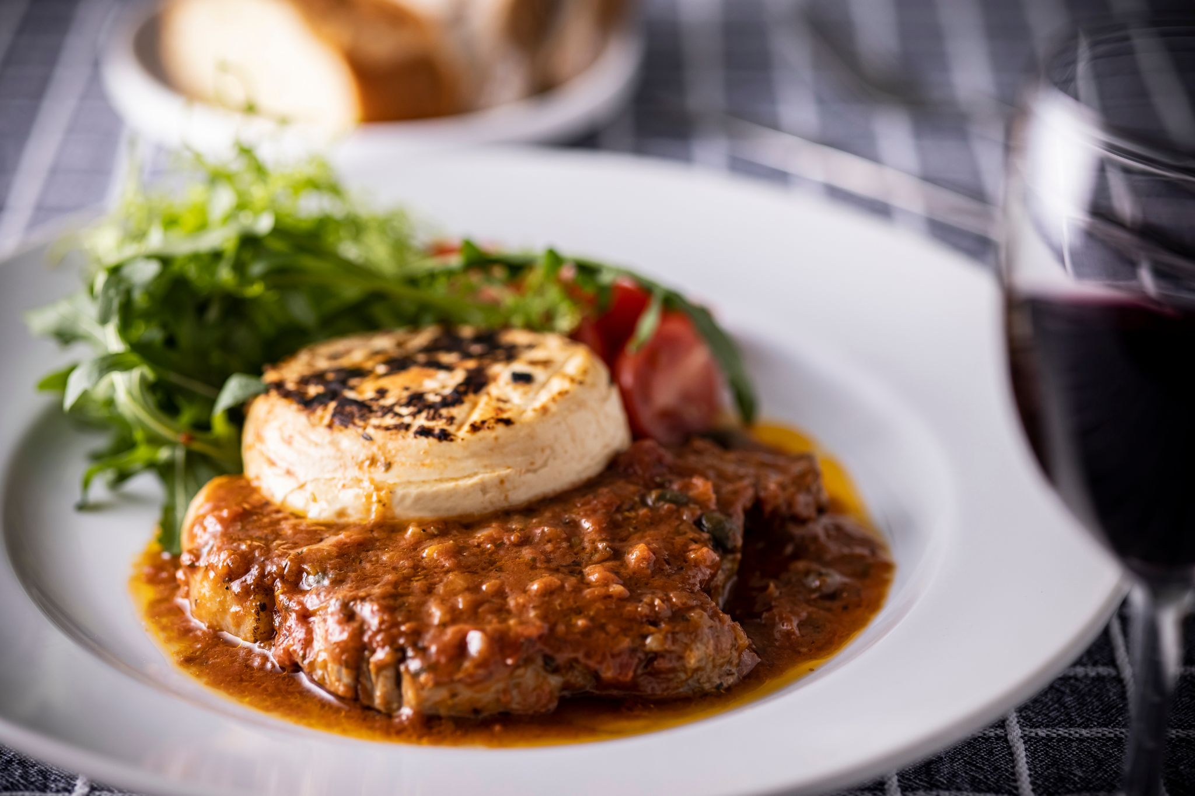

■くりぷ豚のイタリア料理「ピッツァイオーラ」の紹介

くりぷ豚のイタリア料理「ピッツァイオーラ」とは、肩ロースのピザ職人風トマト煮込みのことです。上原ファームのブランド豚肉「くりぷ豚」を肉厚で贅沢につかい、さらにカマンベールチーズをまるまるトッピングした、お肉の美味しさを余すことなくひきだす最高級の創作料理です。温めるだけで本格的な料理をお楽しみいただけます。

2人前セット（税込み3,000円）
https://www.ec.crypt-oink.io/items/43298960

4人前セット（税込み5,300円）
https://www.ec.crypt-oink.io/items/46178823

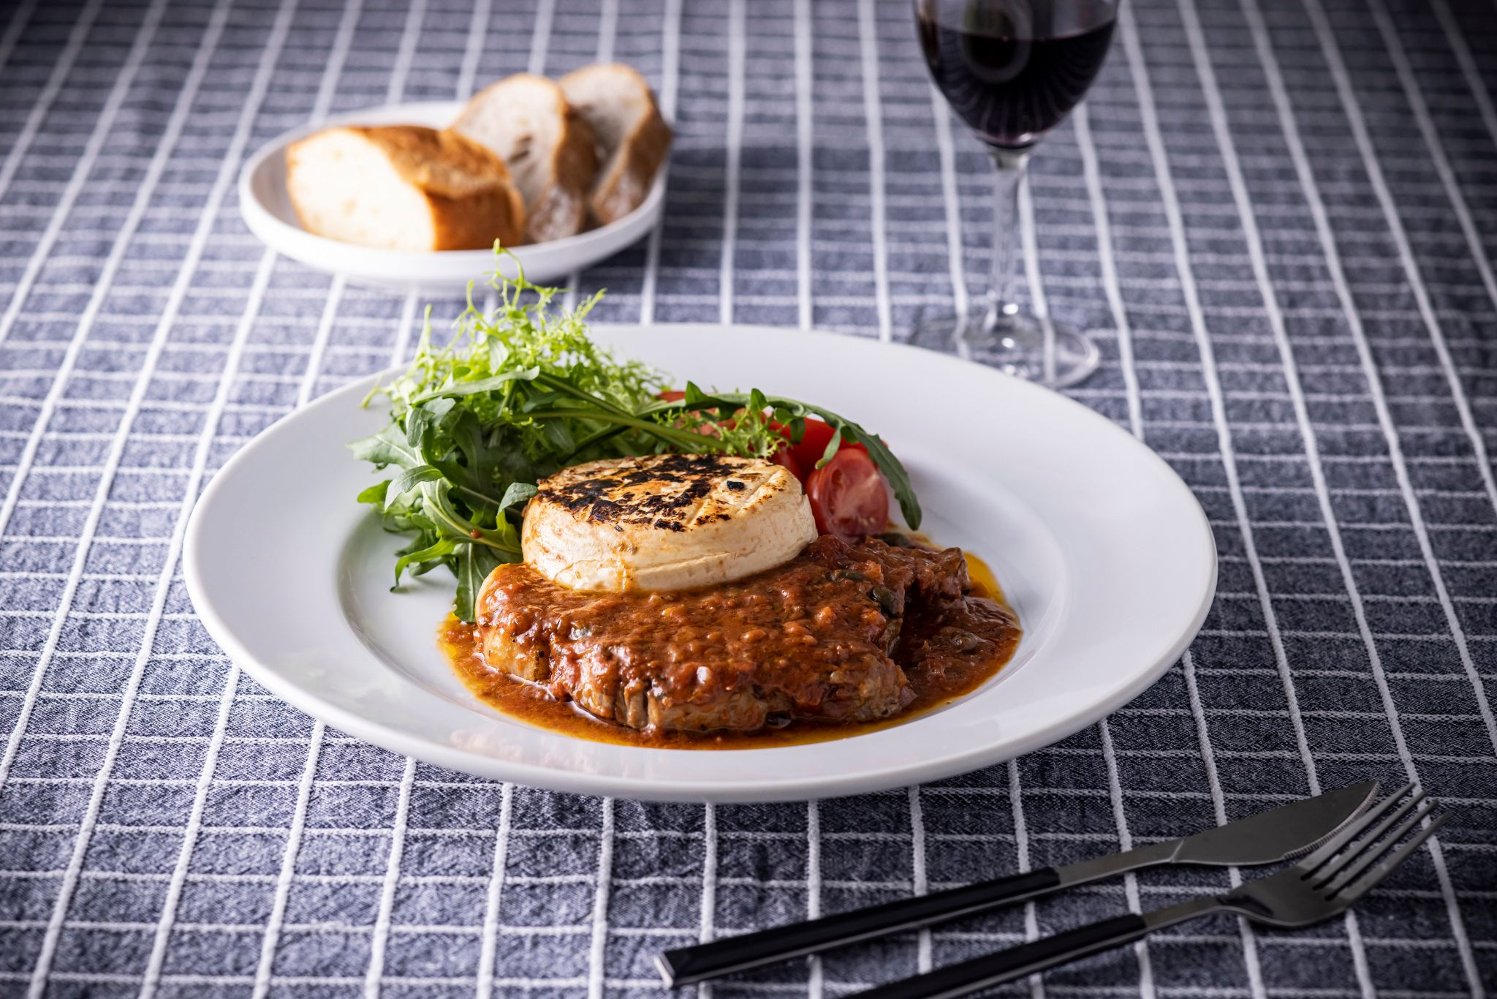
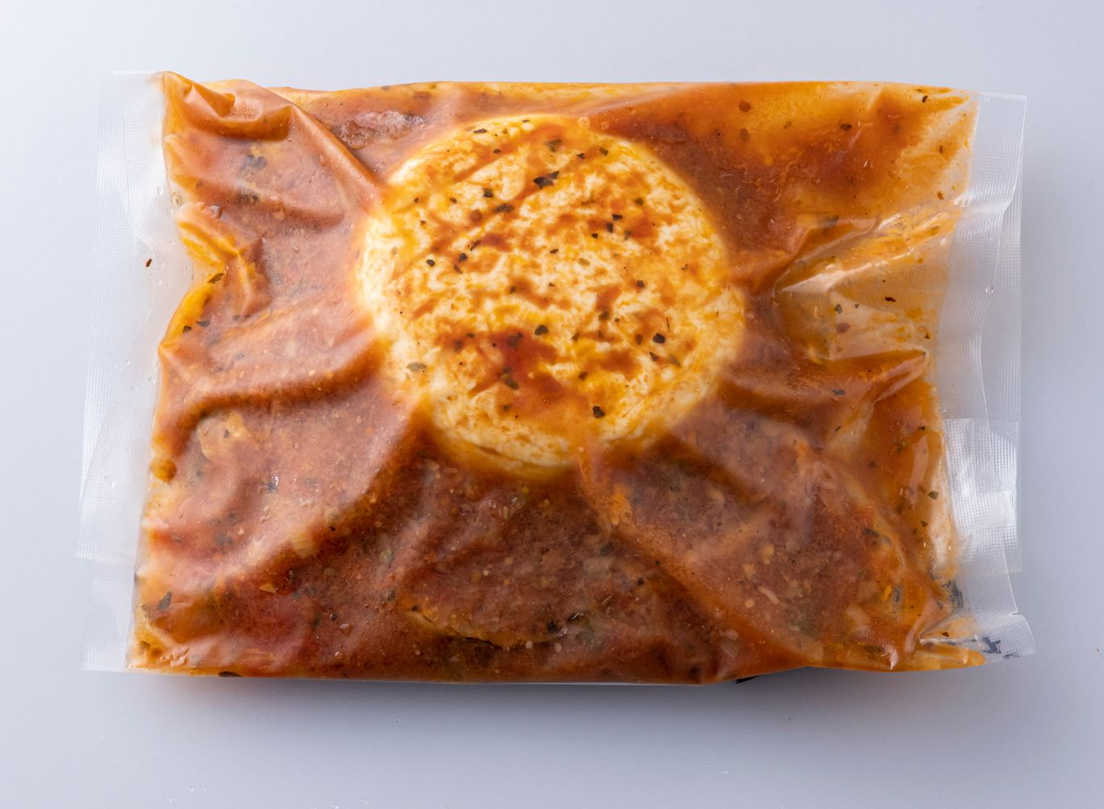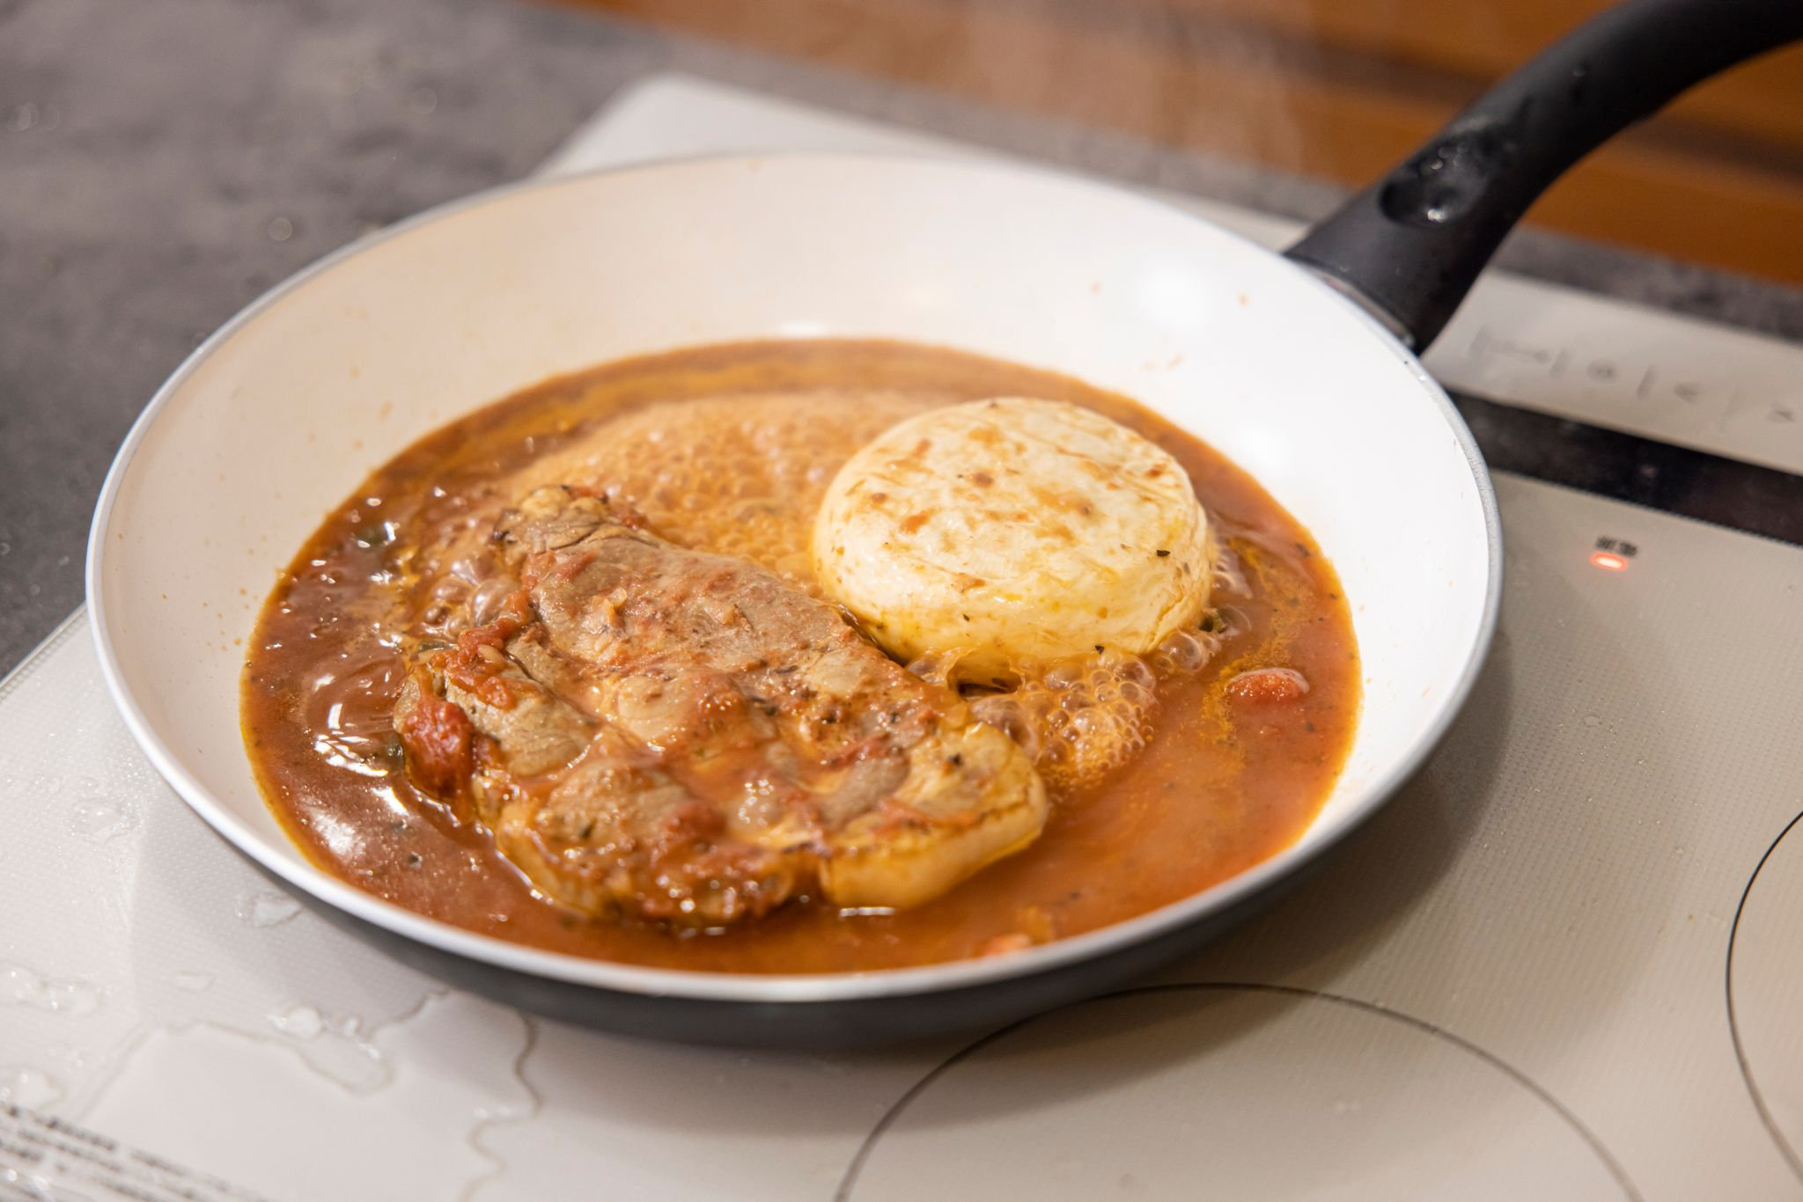

■料理イノベーター宮田直和シェフの紹介

レシピを開発したのは、フランスの三ツ星レストランでの修業経験もある料理イノベーター（料理人）の宮田直和シェフ。創作レストランの総料理長を務めるなど、世界中の料理に精通しており、出張料理やレシピ開発など多方面で活躍しています。この度、くりぷ豚をつかった料理を創作していただきました。

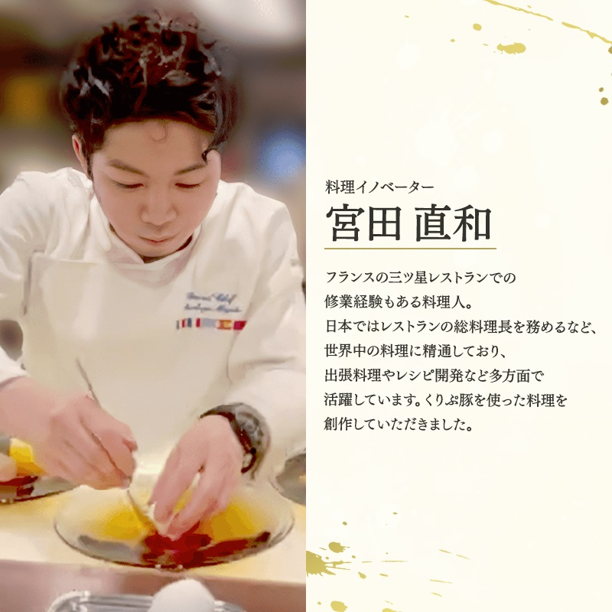

■くりぷ豚について

南国・宮崎県都城市にて、肉質がきめ細かく柔らかいメスだけを厳選し、栗とカシューナッツをたっぷりと食べさせて育てた豚肉です。脂肪融点が31℃と低く（通常38℃前後）、柔らかくて舌の上でとろける極上の触感です。また、血中コレステロールを減らし美肌効果もあると言われるリノール酸が通常の豚に比べ約2倍も豊富に含まれており、総脂質が約15％低く、低脂肪でヘルシーです！

くりぷ豚の脂はクセがなく、さっぱりとした上質さがあることから、これまで通販等でご購入されたお客様からは、「しゃぶしゃぶ料理でもほとんど灰汁が出ないためお鍋が汚れにくい」「あっさりとしていくらでも食べられる」といったウレシイ声をいただいており、女性にも大人気です！

上原ファームの豚肉「くりぷ豚」は、グッドラックスリーが開発運営するゲーム「くりぷ豚レーシングフレンズ」が発想のもとになっています！２社がタッグを組むことで、新しいブランド肉が実現しました！

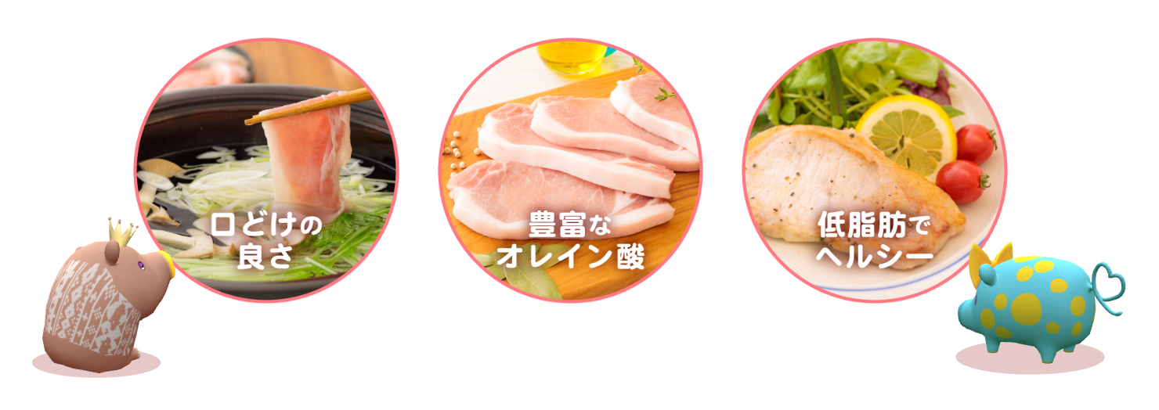

■販売サイト一覧
公式オンラインショップ： https://www.ec.crypt-oink.io
食べチョク： https://www.tabechoku.com/producers/22410
OWL： https://owl-food.com/sellers/992
ポケットマルシェ： https://poke-m.com/producers/263312
Yahooショッピング： https://store.shopping.yahoo.co.jp/crypton-ec/
amazon：https://www.amazon.co.jp/s?me=A2P0Y0HSU3NMSG&marketplaceID=A1VC38T7YXB528

【会社概要】
・社名： 上原ファーム株式会社
・URL： https://ueharafarm.com/
・設立： 1973年
・事業所： 宮崎県都城市山之口町富吉6630
・事業内容： 養豚

【会社概要】
・社名： 株式会社グッドラックスリー
・URL： https://www.gl-inc.jp/
・設立： 2013年2月
・事業所： 福岡県福岡市博多区中洲4丁目6−12プラート中洲6F
・事業内容： ブロックチェーンのプロダクト・サービス企画 / 開発 / 運営、スマートフォンゲーム、アプリの企画 / 開発 / 運営、エンタメソリューション事業

【本件に関するお問い合わせ】
株式会社グッドラックスリー 広報担当
お問い合わせフォームよりお問い合わせください
https://www.gl-inc.jp/contact_ir/

